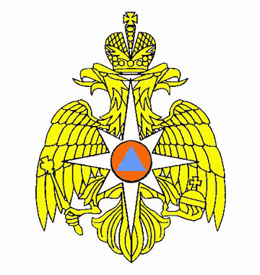
МЧС РОССИИ  ФЕДЕРАЛЬНОЕ КАЗЕННОЕ УЧРЕЖДЕНИЕ  «ЦЕНТР УПРАВЛЕНИЯ В КРИЗИСНЫХ СИТУАЦИЯХ  ГЛАВНОГО УПРАВЛЕНИЯ МЧС РОССИИ  ПО НОВОСИБИРСКОЙ ОБЛАСТИ»  (ФКУ «ЦУКС ГУ МЧС России  по Новосибирской области»)  ул. Октябрьская, д. 86, г. Новосибирск, 630099  телефон 217-68-25, факс 223-65-96  E-mail: fireman@sibmail.ru |  |  |  |  |  |  |  | Начальнику ГУ МЧС России  по Новосибирской области  ОД РЦМП ЧС  Сибирского регионального центра  МЧС России  Руководителям органов МЧС,  органов местного самоуправления,  взаимодействующих организаций  (по расчёту рассылки)
20.12.2018 г. |  |  | № | 1-44-417
На № |  | б/н | от | -

Прогноз возможных чрезвычайных ситуаций
на территории Новосибирской области на 21.12.2018 г.

(при составлении прогноза использована информация ФГБУ «Западно-Сибирское УГМС»,

Алтае-Саянский филиал ГС СО РАН, АО «Региональные электрические сети», АО «Сибирская энергетическая компания», министерство ЖКХ и энергетики НСО, управление

роспотребнадзора по НСО, ГКУ НСО «ТУАД НСО», ФКУ «ФУАД «Сибирь»» (Сибуправтодор))

Опасные и неблагоприятные метеорологические условия
Новосибирская область | Днем 21 и сутки 22 декабря ожидается снег, местами продолжительные метели, усиление ветра 17-22 м/с. На дорогах снежные заносы, гололедица.

